维普泡泡（WPPOP.com）
专业WordPress外贸企业建站专家

维普泡泡工作室（WPPOP.com）是国内最早专注为外贸企业客户提供WordPress外贸建站的专业定制开发服务的技术团队，隶属于巴谷邦网络科技有限公司。我们专业设计开发更符合欧美等国外用户访问操作体验、大气通用型设计风格的独立专业级外贸网站，我们拥有进十年的外贸建站服务经验，更加懂得国外用户的询单习惯和操作流程，帮助国内外贸企业搭建起专业级的外贸营销网站。
WPPOP是WordPress的缩写和POP的组合，其中的 POP 是在外贸进出口行业经常使用的简写词汇，是英文 Proof of Product （产品证明，货物证明）的缩写；也会被作为 Proof of Payment（付款证明）的缩写，同时也是 Purchase Order Proposal（订货单）的缩写，根据具体交流环境而定。除此之外，在广告推销行业，也是英文 Point Of Purchase 的缩写，意为“卖点广告”，其主要商业用途是刺激引导消费和活跃卖场气氛，作为一种低价高效的广告方式而被广泛应用。
我们的网站开发技术和程序搜索优化技术始终保持行业前端，我们的外贸网站程序模板始终根据Google等搜索引擎的收录规则不断进行优化，保证客户的网站程序始终保持更好的运行状态。至今，我们服务的外贸客户遍及国内各地区，还包括东南亚国家以及来自澳洲、欧美等国家的近19000+多家优质客户。
根据国外权威机构BuiltWith网站的数据显示，WordPress截至2015年6月份已经占据全球CMS网站市场份额的48%，并且，WordPress的建站使用率还一直在高速增长。截至2016年底，WordPress在全球TOP 100 企业网站中的占有率已经达到了 60%以上（数据来源），其中包括很多知名国际品牌：Toyota Motors、Vogue、Time Inc.、PlayStation等等（查看更多官方案例）。

我们的优势
专注成熟的国际化外贸营销建站十余年
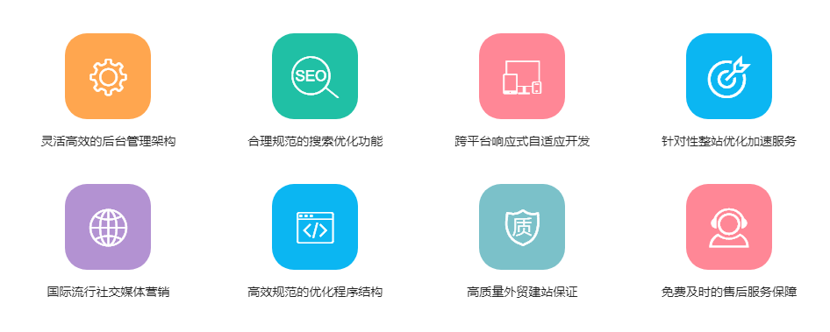

合作伙伴
广泛的技术合作支持帮助我们更好地完善建站服务
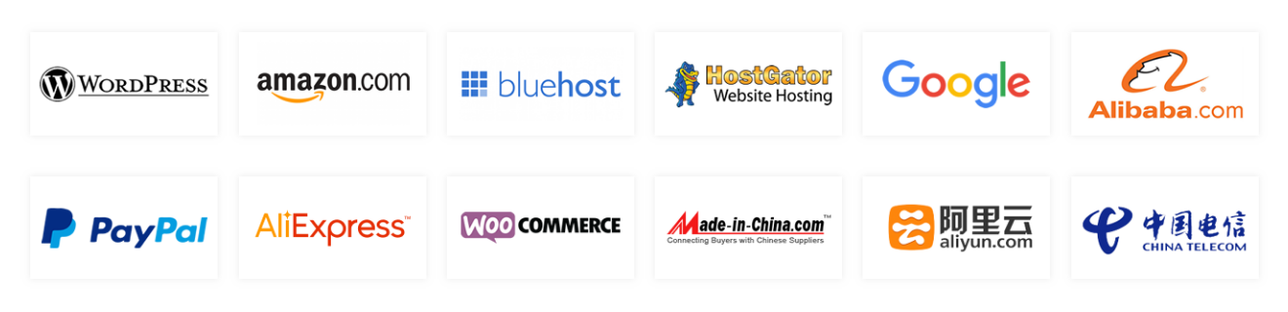

高级服务
专属客户服务 按需整合开发
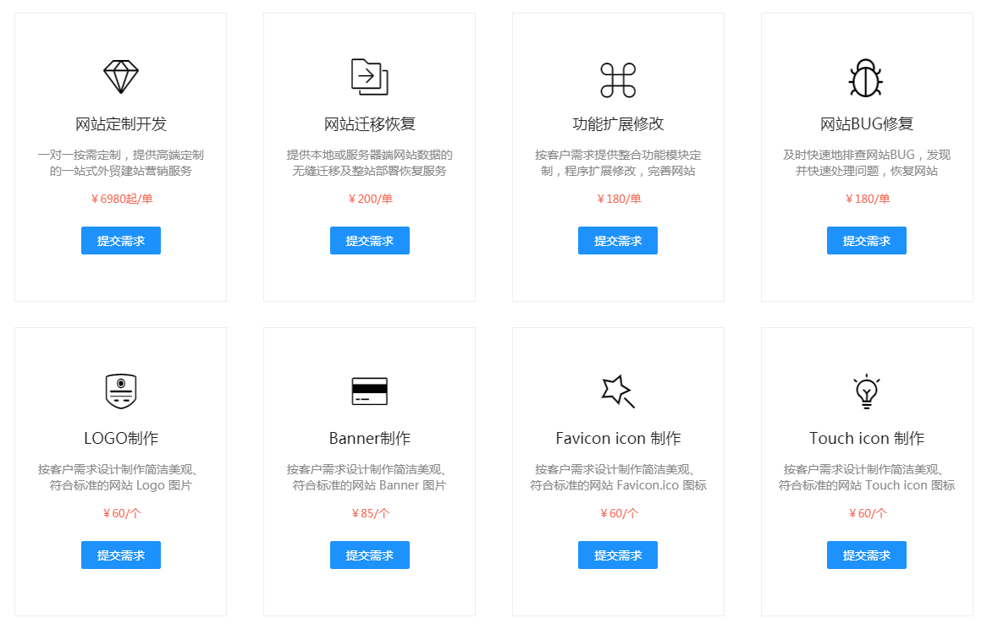

联系我们
您可以通过以下联系方式找到我们
